RANCANG BANGUN SISTEM INFORMASI BERBASIS WEB: APLIKASI BARBERSHOP HOMCUT



PROPOSAL SKRIPSI

MUHAMMAD BUDI SETIAWAN

425 21 039

PROGRAM STUDI S1 TERAPAN TEKNIK KOMPUTER DAN JARINGAN JURUSAN TEKNIK INFORMATIKA DAN KOMPUTER
POLITEKNIK NEGERI UJUNG PANDANG MAKASSAR
2026

BAB I PENDAHULUAN

Latar Belakang
Perkembangan teknologi informasi berbasis web telah memberikan dampak yang signifikan terhadap berbagai sektor usaha, termasuk usaha jasa seperti barbershop. Pemanfaatan sistem informasi berbasis web memungkinkan proses bisnis dilakukan secara lebih cepat, terintegrasi, dan efisien. Penelitian menunjukkan bahwa penerapan sistem informasi manajemen mampu meningkatkan efisiensi operasional dan kualitas pengelolaan data dalam suatu organisasi (Hakim & Ikasari, 2023).
Namun, pada banyak barbershop, proses pelayanan masih dilakukan secara manual, mulai dari pencatatan jadwal, pengelolaan antrean pelanggan, promosi layanan, hingga penyampaian informasi harga. Proses manual tersebut berpotensi menimbulkan berbagai permasalahan, seperti kesalahan pencatatan, keterlambatan pelayanan, serta ketidakefisienan kerja. Penelitian sebelumnya menyatakan bahwa sistem manual memiliki risiko human error yang tinggi dan berdampak pada menurunnya efektivitas pelayanan serta kepuasan pelanggan (Hutasuhut & Nasution, 2024).
Salah satu permasalahan yang sering terjadi pada usaha barbershop adalah antrean panjang akibat pelanggan datang tanpa kepastian jadwal layanan. Selain itu, keterbatasan media informasi menyebabkan informasi mengenai layanan, harga, dan keunggulan barbershop tidak tersampaikan secara optimal kepada calon pelanggan. Pemanfaatan website sebagai media sistem informasi manajemen barbershop dapat menjadi solusi atas permasalahan tersebut. Melalui website, pelanggan dapat melakukan pemesanan layanan secara daring (booking), melihat galeri hasil layanan, mengenal profil barber, mengetahui daftar layanan dan harga, memperoleh informasi promo, membaca artikel perawatan rambut, serta terhubung dengan media sosial barbershop. Penerapan sistem booking online berbasis web terbukti mampu meningkatkan efisiensi pelayanan dan mengurangi ketergantungan pada pencatatan manual (Perdana & Findawati, 2022).
Dengan adanya sistem informasi manajemen barbershop berbasis web, diharapkan proses pelayanan menjadi lebih efektif dan efisien, kepuasan pelanggan meningkat, serta pemilik barbershop dapat mengelola usaha secara lebih profesional dan terkomputerisasi. Selain itu, sistem informasi berbasis web juga mendukung pengambilan keputusan manajerial melalui penyediaan data yang akurat, terpusat, dan mudah diakses (Abdi et al., 2025).

Rumusan Masalah
Berdasarkan latar belakang di atas, maka rumusan masalah dalam penelitian ini adalah:
- Bagaimana merancang sistem informasi manajemen barbershop berbasis web?
- Bagaimana membuat aplikasi digital manajemen dan pengelolaan informasi barbershop?
- Bagaimana sistem ini dapat meningkatkan efisiensi pelayanan dan kualitas informasi bagi pelanggan?

Batasan Masalah
Untuk membatasi ruang lingkup penelitian, maka ditetapkan batasan sebagai berikut:
- Sistem berbasis website.
- Fitur utama meliputi: booking online, galeri, profil barber, daftar layanan & harga, promosi/event, informasi kontak & lokasi, blog, dan integrasi media sosial.
- Sistem digunakan untuk manajemen data layanan dan interaksi dengan pelanggan.
- Pembayaran dan transaksi online tidak dibahas secara mendalam (jika tidak kamu rencanakan).
- Pengujian sistem dilakukan pada lingkungan terbatas sesuai kebutuhan penelitian.

Tujuan Penelitian
Tujuan dari penelitian ini adalah:
- Merancang dan membangun sistem informasi manajemen barbershop berbasis web.
- Mengimplementasikan aplikasi digital manajemen dan pengelolaan informasi barbershop
- Meningkatkan kualitas pelayanan serta kemudahan akses informasi bagi pelanggan.

Manfaat Penelitian
- Mempermudah pengelolaan jadwal layanan.
- Mengurangi antrean pelanggan.
- Meningkatkan kualitas pelayanan dan kepuasan pelanggan.

BAB II TINJAUAN PUSTAKA

Sistem Informasi
Sistem informasi merupakan kumpulan komponen yang saling terintegrasi untuk mengumpulkan, mengolah, menyimpan, dan menyajikan data menjadi informasi yang bermanfaat bagi pengambilan keputusan. Komponen tersebut meliputi perangkat keras (hardware), perangkat lunak (software), basis data (database), prosedur, serta sumber daya manusia yang saling bekerja sama dalam suatu sistem. Dengan adanya integrasi antar komponen, sistem informasi mampu mengolah data mentah menjadi informasi yang bernilai dan mudah dipahami oleh pengguna. Sistem informasi modern juga dipercaya dapat meningkatkan performa organisasi dalam menghadapi tantangan digitalisasi (Indah Purnama Sari et al., 2024).
Dalam suatu organisasi, sistem informasi digunakan untuk meningkatkan efisiensi, efektivitas, dan akurasi pengelolaan data. Proses yang sebelumnya dilakukan secara manual, seperti pencatatan, pengarsipan, dan pelaporan, dapat diotomatisasi sehingga mengurangi risiko kesalahan manusia (human error), mempercepat alur kerja, serta memudahkan pencarian data (Hakim & Ikasari, 2023). Selain itu, sistem informasi memungkinkan penyimpanan data secara terpusat sehingga informasi dapat diakses kapan saja sesuai dengan hak akses pengguna (Juliani Dwi, 2025).
Dalam konteks usaha jasa seperti barbershop, sistem informasi membantu pengelolaan data layanan, jadwal operasional, pelanggan, serta media promosi. Penerapan sistem informasi memungkinkan pengelolaan aktivitas usaha secara lebih terstruktur dan profesional. Dengan demikian, sistem informasi tidak hanya berfungsi sebagai alat administrasi, tetapi juga sebagai sarana untuk meningkatkan kualitas pelayanan, daya saing usaha, dan kepuasan pelanggan di era digital (Haidar et al., 2025).

Website
Website merupakan media berbasis internet yang dapat diakses melalui browser dan digunakan untuk menyampaikan informasi serta menyediakan layanan secara daring. Website banyak dimanfaatkan sebagai platform sistem informasi karena bersifat fleksibel, mudah dikembangkan, serta dapat diakses kapan saja dan dari berbagai perangkat. Website menjadi sarana efektif dalam penyampaian informasi karena mampu mengintegrasikan berbagai jenis konten, seperti teks, gambar, dan multimedia, dalam satu platform yang mudah diakses oleh pengguna (Raihani, 2025).
Pada usaha barbershop, website sangat sesuai digunakan sebagai media layanan dan promosi karena dapat mengintegrasikan berbagai fitur, seperti sistem booking online, galeri hasil potongan rambut, profil barber, daftar layanan dan harga, promo, blog, serta integrasi media social mengenai sistem informasi barbershop berbasis web menunjukkan bahwa pemanfaatan website mampu meningkatkan kualitas pelayanan, memudahkan pelanggan dalam memperoleh informasi, serta membantu pengelola dalam mengatur operasional usaha secara lebih terstruktur. (Sitanggang TiurMida, 2025). Dengan demikian, website tidak hanya berfungsi sebagai sarana informasi, tetapi juga sebagai media strategis dalam pengembangan dan peningkatan daya saing barbershop di era digital.

Booking Online
Sistem booking online merupakan fitur yang memungkinkan pelanggan melakukan pemesanan layanan secara daring dengan memilih jenis layanan, barber, serta waktu pelayanan yang diinginkan. Sistem ini menggantikan proses pemesanan manual yang umumnya dilakukan secara langsung di lokasi atau melalui pesan pribadi, penerapan sistem booking berbasis web pada usaha jasa mampu meningkatkan efisiensi pelayanan dan mengurangi ketergantungan terhadap proses pencatatan manual yang rawan kesalahan (Sutono et al., 2025).
Dalam implementasinya, sistem booking online berfungsi sebagai media penghubung antara pelanggan dan pihak penyedia layanan. Pelanggan dapat melihat ketersediaan jadwal secara real-time, memilih layanan yang dibutuhkan, serta menentukan barber menunjukkan bahwa sistem reservasi daring memberikan kemudahan akses bagi pelanggan serta meningkatkan kepuasan pengguna karena proses pemesanan dapat dilakukan kapan saja tanpa harus datang langsung ke lokasi (Angali et al., 2025).
Dengan demikian, sistem booking online tidak hanya berfungsi sebagai sarana pemesanan, tetapi juga sebagai bagian dari sistem informasi manajemen yang mendukung pengambilan keputusan operasional. Data booking yang tersimpan dalam sistem dapat digunakan untuk menganalisis tingkat kunjungan, jam layanan terpadat, serta preferensi pelanggan terhadap jenis layanan atau barber tertentu. Informasi tersebut dapat dimanfaatkan oleh manajemen barbershop untuk meningkatkan kualitas pelayanan, menyusun strategi promosi, serta mengoptimalkan pengelolaan sumber daya (Raihan Dasa et al., 2025).

Framework Laravel
Laravel merupakan framework PHP yang digunakan dalam pengembangan aplikasi web dengan menerapkan arsitektur Model–View–Controller (MVC), yang memisahkan pengelolaan data, tampilan, dan logika aplikasi. Penerapan MVC membuat sistem lebih terstruktur, mudah dikembangkan, dan mudah dipelihara. Laravel telah banyak digunakan dalam pengembangan sistem reservasi dan manajemen layanan karena kemampuannya dalam menangani kompleksitas data serta keamanan aplikasi (Apriandi et al., 2025).
Dalam penelitian ini, Laravel digunakan sebagai kerangka kerja utama untuk membangun Sistem Informasi Manajemen Barbershop berbasis web, khususnya dalam pengelolaan fitur booking online, data barber, layanan, produk, promosi, dan transaksi. Selain itu, Laravel menyediakan fitur keamanan seperti proteksi terhadap SQL Injection, XSS, dan CSRF sehingga mendukung keamanan data pengguna (Raihani, 2025).

PHP
PHP (Hypertext Preprocessor) merupakan bahasa pemrograman server-side yang digunakan untuk membangun aplikasi web dinamis. Dalam pengembangan aplikasi web, bahasa pemrograman PHP digabungkan dengan framework seperti Laravel untuk menyediakan struktur kerja yang terorganisir dan efisien, mempercepat proses pengembangan, serta memungkinkan integrasi berbagai komponen aplikasi termasuk manajemen data pelanggan, jadwal, booking online, transaksi layanan, dan penjualan produk (Sinlae et al., 2024). Laravel sebagai framework PHP telah terbukti meningkatkan efisiensi kerja pengembang serta memberikan responsivitas sistem yang baik ketika digunakan bersama database MySQL (Widyastuti et al., 2024). Oleh karena itu, PHP dipilih dalam penelitian ini karena fleksibilitasnya, kemudahan dikembangkan, serta kemampuan integrasi yang baik dengan MySQL sebagai sistem basis data.

MySQL
MySQL merupakan sistem manajemen basis data relasional yang digunakan untuk menyimpan dan mengelola data secara terstruktur pada sistem informasi berbasis web. MySQL banyak dimanfaatkan karena bersifat open source, stabil, serta mampu mengelola data secara efisien dalam aplikasi yang melibatkan pengolahan data dan transaksi (A. N. Putra & Muflih, 2024).
Pada penelitian ini, MySQL digunakan sebagai basis data utama dalam Sistem Informasi Manajemen Barbershop berbasis web. MySQL berperan dalam menyimpan dan mengelola data pelanggan, data barber, jenis layanan, jadwal booking online, transaksi layanan, penjualan produk barbershop, serta data promosi. Dengan penyimpanan data yang terpusat, MySQL memudahkan proses pengelolaan operasional barbershop, pencarian data, dan penyusunan laporan secara cepat dan akurat (Kurniawan, 2024).
Selain itu, MySQL memiliki kompatibilitas yang baik dengan bahasa pemrograman PHP dan framework Laravel yang digunakan dalam pengembangan sistem ini. Integrasi Laravel dan MySQL mendukung pengelolaan data yang lebih terstruktur, aman, dan efisien, sehingga sesuai untuk mendukung kebutuhan sistem informasi manajemen barbershop yang bersifat dinamis dan berbasis layanan (Hikmah et al., 2025).

Metode Waterfall
Metode Waterfall merupakan model pengembangan perangkat lunak yang bersifat sistematis dan berurutan, di mana setiap tahap pengembangan harus diselesaikan terlebih dahulu sebelum melanjutkan ke tahap berikutnya. Tahapan dalam metode ini meliputi analisis kebutuhan, perancangan sistem, implementasi, pengujian, dan pemeliharaan (M. Miftach Fakhri et al., 2024). Model ini banyak digunakan karena alurnya jelas, terdokumentasi dengan baik, serta memudahkan pengembang dalam mengontrol proses pembangunan sistem (H. Putra & Amelia, 2024).
Dalam penelitian ini, metode Waterfall digunakan untuk mengembangkan Sistem Informasi Manajemen Barbershop berbasis web. Pada tahap analisis kebutuhan, ditentukan fitur-fitur yang dibutuhkan seperti booking online, pengelolaan data barber, layanan, promosi, transaksi layanan, serta penjualan produk barbershop. Selanjutnya pada tahap perancangan sistem dibuat desain alur proses, basis data, serta antarmuka pengguna. Tahap implementasi dilakukan dengan membangun sistem menggunakan framework Laravel dan database MySQL sesuai dengan desain yang telah dirancang.
Tahap pengujian dilakukan untuk memastikan seluruh fitur sistem berjalan sesuai dengan kebutuhan dan bebas dari kesalahan fungsional, sedangkan tahap pemeliharaan bertujuan untuk melakukan perbaikan dan pengembangan sistem setelah digunakan. Metode Waterfall dipilih karena sesuai dengan karakteristik penelitian yang memiliki ruang lingkup jelas, kebutuhan sistem yang relatif stabil, serta proses pengembangan yang dilakukan secara terstruktur dan terencana (Rahayu et al., 2024).
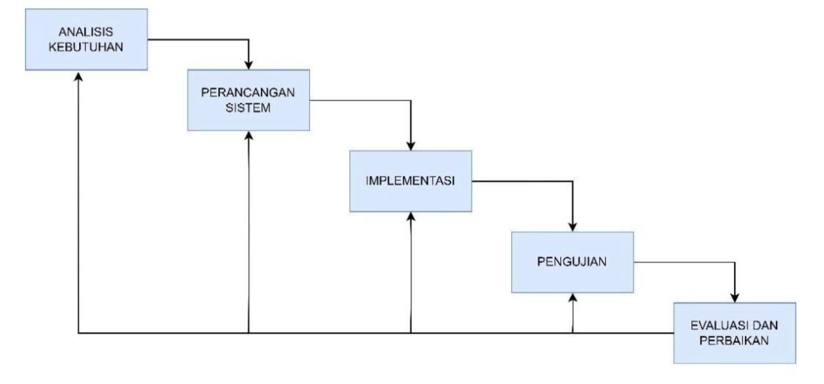

Penelitian Terdahulu
Beberapa penelitian yang relevan dengan topik sistem informasi barbershop, booking online, dan penjualan produk antara lain:
- Firmansyah et al. (2024)
Mengembangkan sistem booking barbershop berbasis web yang memungkinkan pelanggan melakukan pemesanan layanan secara daring. Hasil penelitian menunjukkan bahwa sistem tersebut mampu mengurangi antrian dan meningkatkan efisiensi pelayanan.(Firmansyah et al., 2023)
- Putri et al. (2024)
Merancang sistem informasi barbershop berbasis web menggunakan framework Laravel untuk mengelola data pelanggan, layanan, dan jadwal. Sistem membantu pemilik usaha dalam mengatur operasional secara lebih terstruktur.(Latifah & Rony Setiawan, 2024)
- Ginoga et al. (2023)
Mengembangkan sistem informasi akuntansi barbershop berbasis web yang mencatat transaksi jasa dan penjualan produk seperti pomade dan minyak rambut. Hasil penelitian menunjukkan bahwa sistem mampu meningkatkan akurasi pencatatan dan penyusunan laporan keuangan.(Ginoga et al., 2023)
- Ngatini et al. (2024)
Merancang sistem Point of Sales (POS) berbasis web pada barbershop untuk mencatat transaksi penjualan produk secara real-time. Sistem ini membantu pengelolaan stok dan meminimalkan kesalahan pencatatan.(Ngatini & Cahyanti, 2024)

BAB III METODOLOGI PENELITIAN

Jadwal Penelitian
Penelitian dilaksanakan melalui beberapa tahapan, yaitu:
- Studi literatur
- Analisis kebutuhan sistem
- Perancangan sistem
- Pembuatan sistem
- Implementasi sistem
- Pengujian sistem

Alat dan Bahan

3.3.1 Perangkat Keras
No | Perangkat Keras | Fungsi
1 | Laptop / Komputer | Digunakan sebagai perangkat utama untuk perancangan sistem, pengkodean program, pengelolaan basis data, serta pengujian aplikasi.
2 | Koneksi Internet | Digunakan untuk mengakses referensi, melakukan pengujian sistem berbasis web, serta memastikan website dapat diakses secara online.

3.3.2 Perangkat Lunak
No | Perangkat Lunak | Fungsi
1 | Sistem Operasi (Windows / Linux) | Digunakan sebagai sistem operasi utama untuk menjalankan seluruh aplikasi pendukung pengembangan sistem.
2 | Web Browser (Google Chrome, Mozilla Firefox, dll.) | Digunakan untuk menguji tampilan dan fungsi website dari sisi pengguna.
3 | Visual Studio Code | Digunakan sebagai text editor / IDE untuk menulis dan mengelola kode program.
4 | Framework Laravel | Digunakan sebagai kerangka kerja utama dalam pengembangan sistem informasi barbershop berbasis web dengan arsitektur MVC (Model–View–Controller).
5 | PHP | Digunakan sebagai bahasa pemrograman server-side dalam framework Laravel untuk mengelola proses booking, transaksi, dan manajemen data.
6 | HTML | Digunakan untuk membangun struktur halaman website.
7 | CSS | Digunakan untuk mengatur tampilan dan desain antarmuka website.
8 | JavaScript | Digunakan untuk menambahkan interaksi pada halaman web seperti validasi form dan notifikasi.
9 | MySQL | Digunakan sebagai sistem manajemen basis data untuk menyimpan data pelanggan, barber, layanan, booking, transaksi, produk, dan promo.
10 | XAMPP / Apache / Laravel Server | Digunakan sebagai web server lokal untuk menjalankan aplikasi Laravel selama tahap pengembangan dan pengujian.

3.3.3 Bahan
Bahan yang digunakan dalam penelitian ini berupa data dan informasi yang berkaitan dengan operasional barbershop, meliputi data barber, jenis layanan, harga layanan, data produk barbershop seperti pomade dan produk perawatan rambut, jadwal operasional, data promosi, serta data transaksi layanan dan penjualan produk. Data tersebut digunakan sebagai dasar dalam perancangan sistem serta sebagai data uji untuk memastikan bahwa sistem berjalan sesuai dengan kebutuhan pengguna.

Prosedur Penelitian
Prosedur penelitian merupakan tahapan sistematis yang dilakukan peneliti dalam merancang dan membangun Sistem Informasi Manajemen Barbershop Berbasis Web yang dilengkapi dengan fitur booking online, transaksi layanan, serta penjualan produk.

3.4.1 Studi Literatur
Peneliti mempelajari buku, jurnal, skripsi, dan artikel ilmiah yang berkaitan dengan sistem informasi, website, booking online, serta sistem transaksi. Tahap ini bertujuan memperoleh landasan teori sebagai dasar perancangan sistem.

3.4.2 Analisis Kebutuhan Sistem
Analisis dilakukan melalui observasi, wawancara, dan kajian proses bisnis barbershop. Hasilnya berupa spesifikasi kebutuhan fungsional dan non-fungsional sistem.

3.4.3 Perancangan Sistem
Tahap ini meliputi perancangan alur sistem, Use Case Diagram, Activity Diagram, ERD, serta perancangan antarmuka pengguna (UI).

3.4.4 Pembuatan Sistem
Implementasi perancangan ke dalam aplikasi berbasis web menggunakan PHP, JavaScript, MySQL, dan XAMPP. Modul yang dibangun meliputi booking online, transaksi layanan, penjualan produk, pengelolaan stok, dan laporan.

3.4.5 Implementasi Sistem
Sistem diterapkan di lingkungan barbershop dan digunakan oleh admin untuk pengelolaan data, transaksi, serta laporan.

3.4.6 Pengujian Sistem
Pengujian dilakukan menggunakan metode Black Box Testing untuk memastikan seluruh fungsi berjalan sesuai kebutuhan.

3.4.7 Evaluasi dan Penyempurnaan
Berdasarkan hasil pengujian dan masukan pengguna, dilakukan perbaikan untuk meningkatkan stabilitas dan kemudahan penggunaan sistem.

Analisis Kebutuhan Sistem

3.5.1 Kebutuhan Fungsional
- Menampilkan informasi barbershop, galeri, profil barber, layanan & harga, promo, dan blog.
- Menyediakan fitur booking online.
- Mencatat transaksi layanan.
- Mencatat penjualan produk (pomade dan sejenisnya).
- Mengelola stok produk.
- Menyajikan laporan transaksi.

3.5.2 Kebutuhan Non-Fungsional
- Sistem berbasis web dan dapat diakses melalui browser.
- Antarmuka mudah digunakan.
- Data tersimpan terpusat pada basis data.
- Keamanan melalui autentikasi admin.

Perancangan Sistem

3.6.1 Use Case Diagram
- Aktor:
- Admin
- Pelanggan
Use Case Admin:
Login, Kelola Barber, Kelola Layanan, Kelola Booking, Transaksi Layanan, Penjualan Produk, Kelola Stok, Lihat Laporan.
Use Case Pelanggan:
Melihat Informasi, Booking Online, Melihat Galeri, Promo, dan Blog.
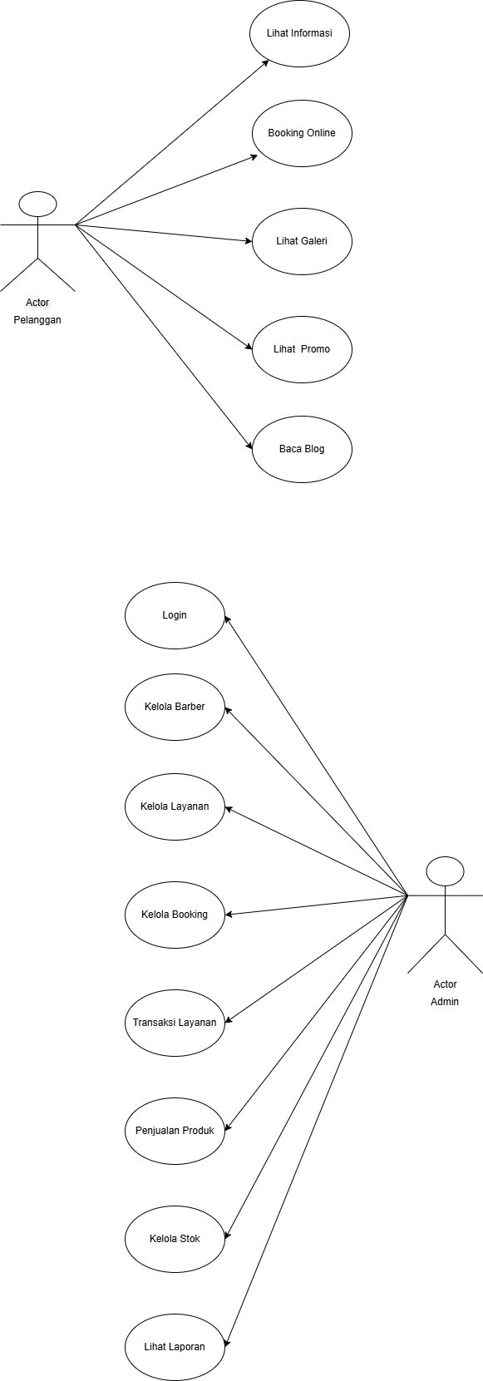

3.6.2 Flowchart – Booking Online

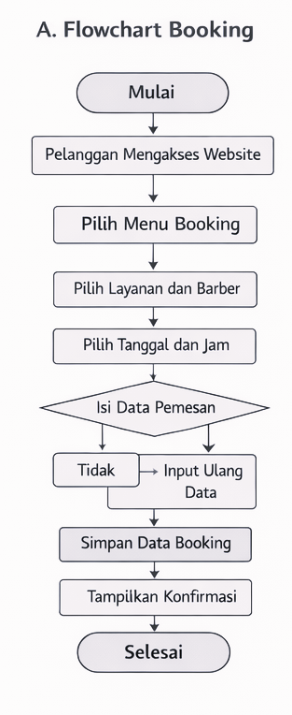

3.6.3 Flowchart – Transaksi Layanan
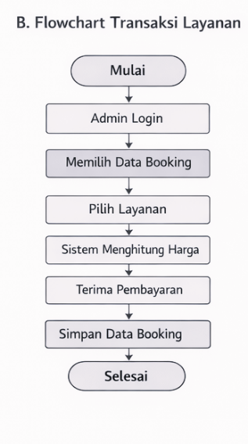

3.6.4 Flowchart – Penjualan Produk
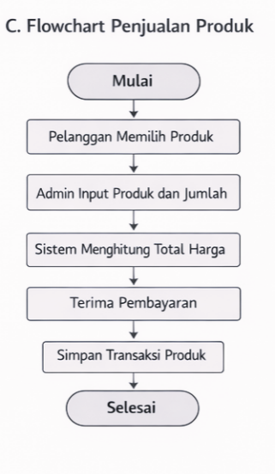

mplementasi Sistem
Sistem dikembangkan menggunakan PHP, JavaScript, dan MySQL dengan arsitektur berbasis web. Sistem terdiri atas frontend (pelanggan) dan backend (admin) untuk pengelolaan data, transaksi, stok, serta laporan.

Pengujian Sistem
Pengujian dilakukan dengan metode Black Box Testing.
No | Fitur | Skenario Pengujian | Hasil yang Diharapkan | Status
1 | Booking Online | Pelanggan memilih layanan, barber, jadwal, dan menekan tombol simpan. | Sistem melakukan validasi dan menyimpan data ke tabel booking. Muncul pesan konfirmasi berhasil.
2 | Transaksi Layanan | Admin memilih data booking pelanggan yang datang dan menginput total pembayaran. | Sistem mencatat transaksi pada tabel transaksi_layanan dan mengubah status booking menjadi selesai
3 | Penjualan Produk | Admin menginput produk yang dibeli dan jumlahnya, kemudian menyimpan transaksi. | Sistem secara otomatis mengurangi jumlah pada tabel stok produk sesuai dengan jumlah yang terjual
4 | Laporan | Admin memilih menu laporan dan menentukan periode tanggal tertentu | Sistem menampilkan rekapitulasi data transaksi layanan dan penjualan produk secara akurat
5 | Login Admin | Admin memasukkan username dan password yang benar pada halaman login | Sistem memberikan akses ke dashboard admin dan menampilkan menu pengelolaan

DAFTAR PUSTAKA

